Сценарий торжественной линейки,
посвященной 74 годовщине образования Краснодарского края.

Фоном звучат песни Кубанского казачьего хора.

- Вед. : Школа, внимание! Мы приветствуем Вас на Торжественной линейке, посвященной дню рождения Краснодарского края!
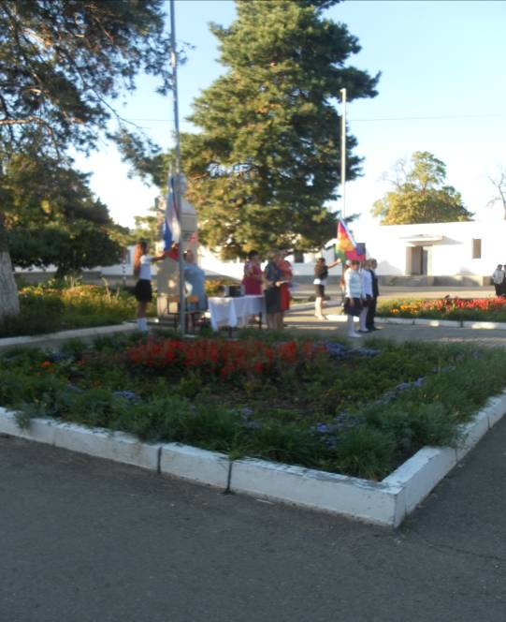
2012 год богат на юбилеи: 13 сентября будем отмечать 75-ю годовщину образования Краснодарского края, 100 лет с момента основания нашей родной школы.

Право поднять флаги России и Кубани предоставляется Пастухову Михаилу – победителю краевой олимпиады по истории казачества и Шишкиной Татьяне ученице 5 класса , занявшей 1 место в краевом конкурсе «Моя малая Родина» в номинации «Традиционная культура».
(Звучит гимн России и Кубани.)
Вед.: Слово предоставляется директору школы Белогуровой Людмиле Ивановне.
(Слово директору)
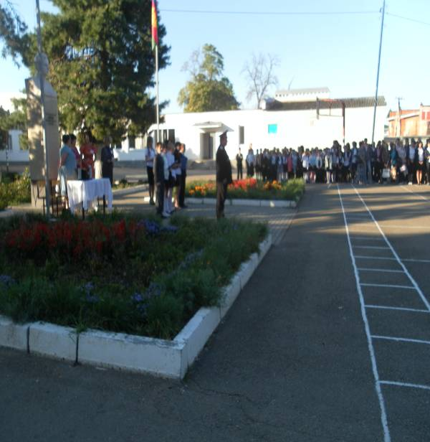

Вед. : Разрешите представить гостя нашей торжественной линейки начальника штаба Курганинского районного казачьего общества Сергея Геннадьевича Солдатова.

Ученик : У каждого на свете есть, наверно,
Любимый уголок земли,
Такой где листья по-особому на вербе
Склонились над задумчивой водой.
Где небо выше и просторы шире.
И так привольно и легко дышать,
Где ко всему в прекрасном этом мире
По-детски чисто тянется душа…

Ученик : Любимый уголок земли-это наша с вами малая родина-Кубань, чудесный, благодатный край. Край снежных гор и золотых хлебных полей, привольных степей и цветущих садов. Край, в котором живут замечательные люди: хлеборобы и животноводы, садоводы и виноградори, рабочие заводов и фабрик, врачи и учителя, учёные и спортсмены, художники и поэты… Все они стремятся сделать нашу Кубань ещё лучше, богаче, красивее.

Ученик : Я в степь иду дорожкой полевою,

Вокруг шумят красавцы-тополя,

Родных полей простор передо мною,

Кубань моя, родная сторона.

Ученик : Пройдут годы, вы станете взрослыми, сделаете первые шаги в самостоятельную жизнь. Но где бы вы ни были, в сердце каждого из вас будет жить край вашего детства.

Ученик : Дом, в котором ласковый голос мамы пел колыбельную песню.
Удивительная красота кубанского хлебного поля.
Шелест налитых солнцем колосьев.
Жаркое дыхание степи.
Неутолимые реки.
Величественные моря.
Живописные долины.

Ученик : .От родного дома, школы, района начинается Родина. А это частица Краснодарского края.
А Краснодарский край – это частица нашей Родины. Его называют Кубанью по имени самой большой реки Северного Кавказа – Кубани.
Ученик : Широки Кубанские просторы
Даже птице трудно облететь
От Кавказских гор и до Ростова
Распахнулась наша чудо-степь.

Ученик : Цветущая и солнечная Кубань известна не только как житница страны, как крупный центр газовой, нефтяной, цементной, станкостроительной, текстильной промышленности, но и как край сказочной красоты.
Кубанский край – это степные просторы, напоенные ароматным воздухом, обширные лиманы и плавни, богатые рыбой и водоплавающей дичью, озонированный воздух, прозрачные как хрусталь моря, с их живописными берегами, горы, покрытые дремучими лесами, таинственные ущелья со стремительными водопадами, ботанические парки, удивительная красота кубанского хлебного поля, памятники седой древности.
Ученик : Могучие горы, степные просторы,
Приморского берега грань,
Леса и поляны, сады и лиманы
Все это родная Кубань.
Родные станицы, разливы пшеницы
Плывет за комбайном комбайн.
Огни городские, гудки заводские
Все это родная Кубань.

Ученик : Дары свои щедро открыли нам недра,
Морями разлились хлеба.
Здесь труд величавый, сроднился со славой
Все это родная Кубань.
Веселые песни летят в поднебесье,
Открытая высь голуба
И нету красивее края России,
Чем наша родная Кубань.
Ученик : Наш народ Кубанский хлебосольный
Много в нем душевной теплоты.
Славься край, певучий и раздольный
Красота родимой стороны.

Вед. : Сегодня дается старт мероприятиям на 2011-2012 год, посвященных предстоящему 75 юбилею Краснодарского края. Среди них циклы уроков и мультимедийных презентаций «Кубань – многонациональный край», конкурсы посвященные подготовке поделок, фотографий, рисунков, танцев и вокальных номеров, сочинений «Люблю тебя, мой край родной!» и «Краснодарский край в преддверии Зимней Олимпиады-2011». Старшеклассникам предложат написать сочинения о кубанских производителях – участниках программы «Качество», а также послание губернатору. Краевая администрация разработает экскурсионный маршрут «Золотое кольцо Кубани» и «Православные храмы-юбиляры».
А сейчас вы пройдете в свои кабинеты для проведения единого Всекубанского классного часа «Ты Кубань, ты, наша Родина».
Вед. : Линейку, посвященную 74 годовщине образования Краснодарского края считать закрытой.

